2013台州塑交会交通指南
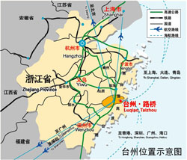
※ 飞机可从北京、上海、广州、福州、厦门、深圳、南京、武汉、重庆、长沙、西安等地直抵路桥机场（黄岩民航站）。
※ 客车有100多个班次，可从全国20余个省、80多个大中城市直达路桥(台州市客运南站)。
※ 动车可直达台州站，然后转公交或的士到路桥，也可先到杭州、温州、宁波、义乌，然后转乘快客或卧铺车，也可便捷抵达路桥。
※ 如果您自己驱车到路桥，您可以选择以下两条路线：
◎ 经104国道直达路桥城区
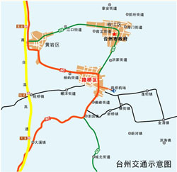
◎ 经甬台温高速公路：北方来车，在“台州北·黄岩”道口下；南方来车，在“台州南·路桥”道口下均可便捷抵达路桥城区。
- 黄岩机场出港航班时刻表（请点击）
- 黄岩机场进港航班时刻表（请点击）
- 宁波机场出港航班时刻表（请点击）
- 温州机场出港航班时刻表（请点击）
- 台州始发浙江快客、高速班车时刻表（请点击）
- 台州客运中心省际长途线路时刻表（请点击）
- 台州市区（椒江，黄岩，路桥）公交线路（请点击）
以上提供的交通数据仅供参考，如有出入，请以当地交通部门的最新颁布为准，本站不承担因数据而造成的损失！
台州市国际会展中心在路桥的三维示意图：
